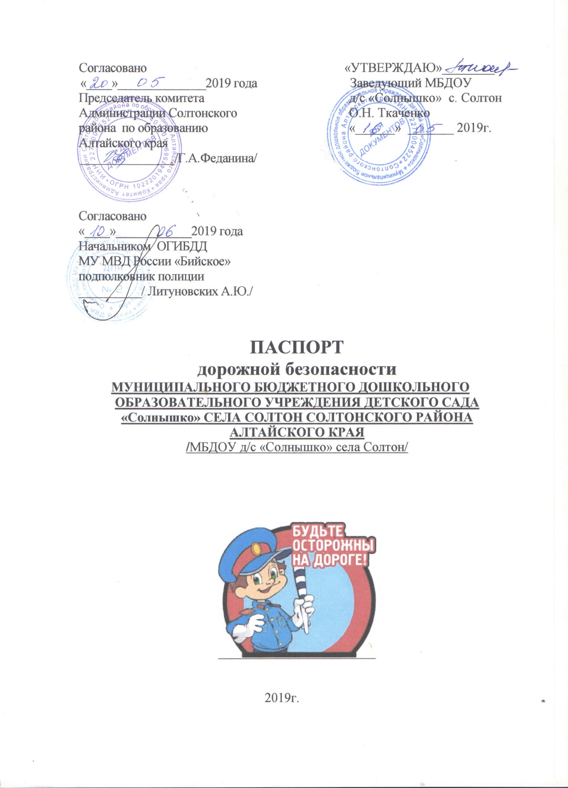

|  |  |  |  |
| --- | --- | --- | --- |
| Согласовано  «____»______________2019 года  Председатель комитета Администрации Солтонского района по образованию Алтайского края  _______________/Г.А.Феданина/  Согласовано  «____»____________2019 года  Начальником ОГИБДД  МУ МВД России «Бийское»  подполковник полиции  __________/ Литуновских А.Ю./ |  |  | «УТВЕРЖДАЮ»________  Заведующий МБДОУ  д/с «Солнышко» с. Солтон  О.Н. Ткаченко  «______» _______ 2019г. |
|  |  |  |  |

**ПАСПОРТ**

**дорожной безопасности**

**МУНИЦИПАЛЬНОГО БЮДЖЕТНОГО ДОШКОЛЬНОГО**

**ОБРАЗОВАТЕЛЬНОГО УЧРЕЖДЕНИЯ ДЕТСКОГО САДА «Солнышко» СЕЛА СОЛТОН СОЛТОНСКОГО РАЙОНА АЛТАЙСКОГО КРАЯ**

**/**МБДОУ д/с «Солнышко»села Солтон/

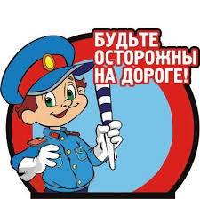

2019г.

**Общие сведения**

**Учреждение**  Муниципальное бюджетное дошкольное образовательное учреждение детский сад «Солнышко» села Солтон Солтонского района Алтайского края /МБДОУ д/с «Солнышко» села Солтон/

**Тип ОУ** Дошкольное образовательное учреждение

**Юридический адрес ОУ**: 659520, Российская Федерация, Алтайский край, Солтонский район ,село Солтон, улица Молодежная 43

**Фактический адрес ОУ:** 659520, Российская Федерация, Алтайский край, Солтонский район ,село Солтон, улица Молодежная 43

**Руководители ОУ:**

ЗаведующийТкаченко Ольга Николаевна

тел.: (38533)-21-3-09, факс: 21-7-93, Е-mail: solnyshko.72@list.ru

Заместитель заведующего

по хозяйственной части Туров Юрий Федорович 21 – 3-09

Старший воспитатель Скрипкина Наталья Алексеевна 21 – 3 - 09

**Ответственные работники**

**муниципального органа**

**образования**

Председатель комитета Феданина Галина Александровна

**Количество воспитанников** 106

**Наличие уголка по БДД -** имеется (коридор первого этажа и коридор второго этажа)

**Наличие отдельного помещения для занятий по БДД -** не имеется

**Наличие автогородка (площадки) по БДД** - не имеется

**Наличие автобуса в ОУ** - не имеется

(при наличии автобуса)

**Режим работы учреждения:** С 7.30 – 18.00

**Телефоны :**

Комитет по образованию 8 (38533)21-1-65

8 (38533)21-5-28

8 (38533)21-5-65

УГИБДД ГУ МВД России по АК

Начальник УГИБДД П.В. Богомолов 8 (3852)39-35-15

Отдел пропаганды Е.В. Петрова 8 (3852) 39-35-63

ОГИБДД ОМВД России по Солтонскому району 8 (38533) 21-2-53

Начальник ОГИБДД МУ МВД России «Бийское»

А.Ю. Литуновских

Инспектор по пропаганде Л.С. Чупрына 8 (3854) 47-63-77

Председатель районной комиссии по безопасности дорожного движения района Л.П. Харламова 8 (38533) 21-1-71

Управление ГО и ЧС по Солтонскому району

Мокеров И.В. 8 (38533) 21-3-36

МЧС – 01(112)

Полиция – 02 (002)

Медицинская скорая помощь с. Солтон 8 (38533) 21-3-29

Отдел МВД России по Солтонскому району 8 (38533) 21- 2-54

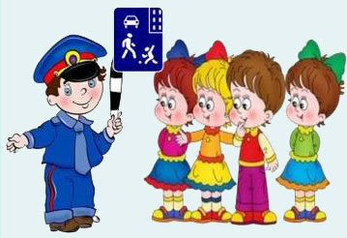

**Содержание:**

I.Схема организации дорожного движения в районе расположения МБДОУ д/с «Солнышко» (с. Солтон, ул. Молодёжная, д. 43), пути движения транспортных средств и детей.

ІІ.Приложения: *Приложение № 1* Памятка для администрации образовательного учреждения.

*Приложение № 2* Выписки из Правил дорожного движенияРоссийской Федерации

*Приложение №3* Инструкция для воспитателей по предупреждению детского дорожно-транспортного травматизма. *Приложение № 4* Организация занятий по обучению дошкольников безопасному поведению на улице. *Приложение № 5* Рекомендации Родителям воспитанников ДОУ. *Приложение № 6* План работы по предупреждению дорожно-транспортного травматизма в ДОУ.*Приложение № 7* Педагогический проект:«Правила дорожные знать каждому положено»*.* Для детей средней группы

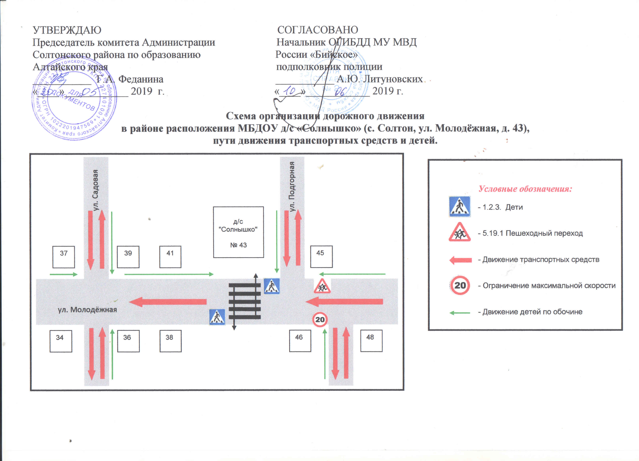

***Приложение № 1***

**памятка для администрации образовательного учреждения**

**При планировании мероприятий должны быть предусмотрены:**

1. Работа с субъектами воспитательного процесса: воспитателями, узкими специалистами по оказанию им методической помощи в проведении разнообразных форм проведения мероприятий по изучению правил дорожного движения.

2. Создание и оборудование уголков по безопасности движения, изготовление стендов, макетов улиц, перекрестков, светофоров, разработка методических, дидактических материалов и пособий для занятий с дошкольниками.

3. Создание специальных атрибутов для занятий в группе для практических занятий по правилам дорожного движения.

4. Работа с родителями по разъяснению правил дорожного движения, проведение разных форм: собрания, конференции, совместные игровые программы, выставки-конкурсы творческих работ (рисунки, поделки).

5. Пропаганда правил дорожного движения через СМИ, видеофильмы, участие в творческих конкурсах (рисунки, плакаты, совместные работы детей и родителей, конспекты тематических и методических разработок; по проведению праздников, викторин, досугов, театрализованных представлений, игр и др.). Оформление методической копилки по организации и проведению месячника «Внимание, дети!».

         6. Постоянный контакт администрации образовательного учреждения с инспектором ОГИБДД ОМВД России по Солтонскому району – необходимое условие плодотворной работы по изучению правил дорожного движения и профилактики детского дорожно-транспортного травматизма.

***Приложение № 2***

**Выписки из Правил дорожного движения**

**Российской Федерации**

**4. Обязанности пешеходов**

4.1. Пешеходы должны двигаться по тротуарам, пешеходным дорожкам, велопешеходным дорожкам, а при их отсутствии - по обочинам. Пешеходы, перевозящие или переносящие громоздкие предметы, а также лица, передвигающиеся в инвалидных колясках без двигателя, могут двигаться по краю проезжей части, если их движение по тротуарам или обочинам создает помехи для других пешеходов.

 При отсутствии тротуаров, пешеходных дорожек, велопешеходных дорожек или обочин, а также в случае невозможности двигаться по ним пешеходы могут двигаться по велосипедной дорожке или идти в один ряд по краю проезжей части (на дорогах с разделительной полосой — по внешнему краю проезжей части).

 При движении по краю проезжей части пешеходы должны идти навстречу движению транспортных средств. Лица, передвигающиеся в инвалидных колясках без двигателя, ведущие мотоцикл, мопед, велосипед, в этих случаях должны следовать по ходу движения транспортных средств.

При движении по обочинам или краю проезжей части в темное время суток или в условиях недостаточной видимости пешеходам рекомендуется иметь при себе предметы со световозвращающими элементами и обеспечивать видимость этих предметов водителями транспортных средств.

4.2. Движение организованных пеших колонн по проезжей части разрешается только по направлению движения транспортных средств по правой стороне не более чем по четыре человека в ряд. Спереди и сзади колонны с левой стороны должны находиться сопровождающие с красными флажками, а в темное время суток и в условиях недостаточной видимости — с включенными фонарями: спереди — белого цвета, сзади — красного.

 Группы детей разрешается водить только по тротуарам и пешеходным дорожкам, а при их отсутствии — и по обочинам, но лишь в светлое время суток и только в сопровождении взрослых.

4.3. Пешеходы должны пересекать проезжую часть по пешеходным переходам, в том числе по подземным и надземным, а при их отсутствии — на перекрестках по линии тротуаров или обочин.

При отсутствии в зоне видимости перехода или перекрестка разрешается переходить дорогу под прямым углом к краю проезжей части на участках без разделительной полосы и ограждений там, где она хорошо просматривается в обе стороны.

4.4. В местах, где движение регулируется, пешеходы должны руководствоваться сигналами регулировщика или пешеходного светофора, а при его отсутствии — транспортного светофора.

4.5. На нерегулируемых пешеходных переходах пешеходы могут выходить на проезжую часть после того, как оценят расстояние до приближающихся транспортных средств, их скорость и убедятся, что переход будет для них безопасен. При пересечении проезжей части вне пешеходного перехода пешеходы, кроме того, не должны создавать помех для движения транспортных средств и выходить из-за стоящего транспортного средства или иного препятствия, ограничивающего обзорность, не убедившись в отсутствии приближающихся транспортных средств.

4.6. Выйдя на проезжую часть, пешеходы не должны задерживаться или останавливаться, если это не связано с обеспечением безопасности движения. Пешеходы, не успевшие закончить переход, должны остановиться на линии, разделяющей транспортные потоки противоположных направлений. Продолжать переход можно лишь убедившись в безопасности дальнейшего движения и с учетом сигнала светофора (регулировщика).

4.7. При приближении транспортных средств с включенным проблесковым маячком синего цвета (синего и красного цветов) и специальным звуковым сигналом пешеходы обязаны воздержаться от перехода проезжей части, а пешеходы, находящиеся на ней, должны незамедлительно освободить проезжую часть.

4.8. Ожидать маршрутное транспортное средство и такси разрешается только на приподнятых над проезжей частью посадочных площадках, а при их отсутствии - на тротуаре или обочине. В местах остановок маршрутных транспортных средств, не оборудованных приподнятыми посадочными площадками, разрешается выходить на проезжую часть для посадки в транспортное средство лишь после его остановки. После высадки необходимо, не задерживаясь, освободить проезжую часть.

При движении через проезжую часть к месту остановки маршрутного транспортного средства или от него пешеходы должны руководствоваться требованиями пунктов [4.4 - 4.7](http://avto-russia.ru/pdd/pdd_rf.html#n4) Правил.

**5. Обязанности пассажиров**

5.1. Пассажиры обязаны:

- при поездке на транспортном средстве, оборудованном ремнями безопасности, быть пристегнутыми ими, а при поездке на мотоцикле — быть в застегнутом мотошлеме

- посадку и высадку производить со стороны тротуара или обочины и только после полной остановки транспортного средства.

Если посадка и высадка невозможна со стороны тротуара или обочины, она может осуществляться со стороны проезжей части при условии, что это будет безопасно и не создаст помех другим участникам движения.

5.2. Пассажирам запрещается:

- отвлекать водителя от управления транспортным средством во время его движения;

- при поездке на грузовом автомобиле с бортовой платформой стоять, сидеть на бортах или на грузе выше бортов;

- открывать двери транспортного средства во время его движения.

**2. Общие обязанности водителей**

2.1.2. При движении на транспортном средстве, оборудованном ремнями безопасности, быть пристегнутым и не перевозить пассажиров, не пристегнутых ремнями. При управлении мотоциклом быть в застегнутом мотошлеме и не перевозить пассажиров без застегнутого мотошлема.

**21. Учебная езда**

21.4. Обучаемому на автомобиле должно быть не менее 16 лет, а на мотоцикле – не менее 14 лет.

**22. Перевозка людей**

22.2. Перевозка людей в кузове грузового автомобиля с бортовой платформой разрешается, если он оборудован в соответствии с Основными положениями, при этом перевозка детей не допускается.

22.6. Организованная перевозка группы детей должна осуществляться в соответствии с настоящими Правилами, а также правилами, утверждаемыми Правительством Российской Федерации, в автобусе, обозначенном опознавательными знаками "Перевозка детей".

22.9. Перевозка детей допускается при условии обеспечения их безопасности с учетом особенностей конструкции транспортного средства.

Перевозка детей до 12-летнего возраста в транспортных средствах, оборудованных ремнями безопасности, должна осуществляться с использованием детских удерживающих устройств, соответствующих весу и росту ребенка, или иных средств, позволяющих пристегнуть ребенка с помощью ремней безопасности, предусмотренных конструкцией транспортного средства, а на переднем сиденье легкового автомобиля - только с использованием специальных детских удерживающих устройств.

Запрещается перевозить детей до 12-летнего возраста на заднем сиденье мотоцикла.

**24. Дополнительные требования к движению велосипедистов и водителей мопедов**

24.1. Движение велосипедистов в возрасте старше 14 лет должно осуществляться по велосипедной, велопешеходной дорожкам или полосе для велосипедистов.

24.2. Допускается движение велосипедистов в возрасте старше 14 лет:  
 по правому краю проезжей части - в следующих случаях:

- отсутствуют велосипедная и велопешеходная дорожки, полоса для велосипедистов либо отсутствует возможность двигаться по ним

- габаритная ширина велосипеда, прицепа к нему либо перевозимого груза превышает 1 м;

- движение велосипедистов осуществляется в колоннах;

- по обочине - в случае, если отсутствуют велосипедная и велопешеходная дорожки, полоса для велосипедистов либо отсутствует возможность двигаться по ним или по правому краю проезжей части;

- габаритная ширина велосипеда, прицепа к нему либо перевозимого груза превышает 1 м;

по тротуару или пешеходной дорожке - в следующих случаях:  
- отсутствуют велосипедная и велопешеходная дорожки, полоса для велосипедистов либо отсутствует возможность двигаться по ним, а также по правому краю проезжей части или обочине;

- велосипедист сопровождает велосипедиста в возрасте до 7 лет либо перевозит ребенка в возрасте до 7 лет на дополнительном сиденье, в велоколяске или в прицепе, предназначенном для эксплуатации с велосипедом.

24.3. Движение велосипедистов в возрасте от 7 до 14 лет должно осуществляться только по тротуарам, пешеходным, велосипедным и велопешеходным дорожкам, а также в пределах пешеходных зон.

24.4. Движение велосипедистов в возрасте младше 7 лет должно осуществляться только по тротуарам, пешеходным и велопешеходным дорожкам (на стороне для движения пешеходов), а также в пределах пешеходных зон.

24.8. Велосипедистам и водителям мопедов запрещается:

- управлять велосипедом, мопедом, не держась за руль хотя бы одной рукой;

- перевозить груз, который выступает более чем на 0,5 м по длине или ширине за габариты, или груз, мешающий управлению;

- перевозить пассажиров, если это не предусмотрено конструкцией транспортного средства;

- перевозить детей до 7 лет при отсутствии специально оборудованных для них мест;

- поворачивать налево или разворачиваться на дорогах с трамвайным движением и на дорогах, имеющих более одной полосы для движения в данном направлении;

- двигаться по дороге без застегнутого мотошлема (для водителей мопедов).

24.10. При движении в темное время суток или в условиях недостаточной видимости велосипедистам и водителям мопедов рекомендуется иметь при себе предметы со световозвращающими элементами и обеспечивать видимость этих предметов водителями других транспортных средств.

***Приложение №3***

**ИНСТРУКЦИЯ ДЛЯ ВОСПИТАТЕЛЕЙ ПО ПРЕДУПРЕЖДЕНИЮ ДЕТСКОГО ДОРОЖНО-ТРАНСПОРТНОГО ТРАВМАТИЗМА**

Правила, изложенные в данной инструкции, предлагаются к обязательному исполнению.

1.    Отправляясь на экскурсию или на прогулку по улицам города, воспитатель обязан точно знать число детей, которых он берет с собой (обязательно сделать пометку в журнале экскурсий). Оставшиеся по каким - либо причинам дети в детском саду, по указанию заведующей находятся под присмотром определенного сотрудника.

2.     Группы детей разрешается водить только по тротуару (а не по дороге вдоль тротуара). Нужно следить, чтобы дети шли строго по двое, взявшись за руки.

3.    Дети очень любознательны, в пути они могут увлечься чем - нибудь, отстать или уклониться в сторону. Поэтому группу детей всегда должны сопровождать двое взрослых: один идет впереди, другой - сзади.

4.    Переходить через улицу надо на перекрестках или в местах, где имеются знаки перехода, по пешеходным дорожкам и при зеленом сигнале светофора.

5.    Переходить через улицу надо не спеша, спокойным ровным шагом.

6.    Переходить через улицу надо напрямик (а не наискось), потому что это ближайший путь на противоположную сторону.

7.    При переходе улицы на перекрестке надо обращать внимание не только на зеленый сигнал светофора, но и на приближающийся транспорт. Прежде, чем сойти с тротуара, необходимо пропустить машины.

8.    В тех местах, где нет тротуара, надо ходить по левой стороне, навстречу транспорту, и при его приближении уступать ему место, отходя к краю дороги.

9.    Воспитателям нужно брать с собой красные флажки, и в случае, когда дети не успели перейти улицу, поднятием вверх флажка дать сигнал водителю остановиться и пропустить остальных детей.

10. Большое значение имеет обучение детей правилам уличного движения. Это следует делать систематически и настойчиво, сообразуясь с особенностями детского возраста.

11. Каждый воспитатель должен хорошо знать правила дорожного движения, чтобы со знанием преподать их детям.

***Приложение № 4***

**Организация занятий по обучению дошкольников безопасному поведению на улице.**

 Дети – самая уязвимая категория участников дорожного движения. Максимально защитить их от возможной беды – обязанность родителей и воспитателей. Поэтому обучение безопасному поведению на улице нужно проводить уже в младшем возрасте. При этом педагог должен четко знать все особенности воспитания дорожной грамотности у дошкольников. Высокий уровень детского дорожно-транспортного травматизма во многом обусловлен недостатками в организации воспитания и обучения детей дошкольного возраста безопасному поведению на улице. Инновационный подход к организации дидактических занятий с дошкольниками по дорожной тематике состоит в одновременном решении следующих задач:

1. развитие у детей познавательных процессов, необходимых им для правильной и безопасной ориентации на улице;

2. обучение дошкольников дорожной лексике и включение их в самостоятельную творческую работу, позволяющую в процессе выполнения заданий изучать и осознавать опасность и безопасность конкретных действий на улицах и дорогах;

3. формирование у детей навыков и устойчивых положительных привычек безопасного поведения на улице.

В большинстве дошкольных учреждений программа обучения безопасному поведению на улице является составной частью общей программы воспитания детей. Однако вопросы по тематике дорожной безопасности рекомендуется изучать как отдельные направления в общей программе воспитания. Например, при ознакомлении дошкольников с окружающим миром можно изучать дорожную среду. Воспитание навыков правильного поведения в общественных местах предусматривает и изучение правил безопасных действий дошкольников на улицах, дорогах и в транспорте. Развитие речи включает в себя вопросы изучения слов, выражений, в т. ч. по тематике дорожной безопасности и т. д.В общую программу воспитания дошкольников должны быть включены вопросы, раскрывающие содержание терминов "опасность" и "безопасность".

Главная цель воспитательной работы по обучению детей основам безопасности дорожного движения должна заключаться в формировании у них необходимых умений и навыков, выработке положительных, устойчивых привычек безопасного поведения на улице.

Воспитательный процесс рекомендуется осуществлять:

• через непосредственное восприятие дорожной среды во время целевых прогулок, где дети наблюдают движение транспорта и пешеходов, дорожные знаки, светофоры, пешеходные переходы и т. д.;

• в процессе специальных развивающих и обучающих занятий по дорожной тематике.

Особенно важно развитие таких навыков и привычек, как сознательное отношение к своим и чужим поступкам, т. е. понимание ребенком того, что является правильным или неправильным. Также большое значение имеет формирование у дошкольника привычки сдерживать свои порывы и желания (например, бежать, когда это опасно, и т. д.).

Воспитывая дошкольников, педагог применяет такие методы, как внушение, убеждение, пример, упражнение, поощрение. В этом возрасте дети особенно хорошо поддаются внушению. Им необходимо внушить, что выходить самостоятельно за пределы детского сада нельзя. На улице можно находиться только со взрослым и обязательно держать его за руку. Воспитывать детей следует постоянно: в процессе игр, прогулок, специальных упражнений, развивающих двигательные навыки, при выполнении заданий в альбомах по рисованию, обводке, штриховке, конструировании, выполнении аппликаций и т. д. по дорожной тематике, на занятиях по развитию речи с использованием дорожной лексики, при разборе опасных и безопасных дорожных ситуаций.

Особенно важен принцип наглядности, который традиционно применяется в работе с дошкольниками, когда они должны сами все увидеть, услышать, потрогать и тем самым реализовать стремление к познанию.

Таким образом, программа воспитания и проведения дидактических занятий имеет целью не столько обучение дошкольников непосредственно правилам дорожного движения (их, кстати, хорошо должен знать сам педагог), сколько формирование и развитие у них навыков и положительных устойчивых привычек безопасного поведения на улице.

При этом необходимо учитывать следующую закономерность: чем больше у дошкольника сформировано полезных навыков и привычек безопасного поведения на улице, тем легче ему будут даваться знания по дорожной тематике в общеобразовательном учреждении.

В целом план проведения дидактических занятий с дошкольниками должен предусматривать развитие у них познавательных способностей, необходимых для того, чтобы они умели ориентироваться в дорожной среде.

Основные из них:

• умение вовремя замечать опасные места, приближающийся транспорт;

• умение различать величину транспорта;

• умение определять расстояние до приближающегося транспорта;

• знание сигналов светофора, символов на дорожных знаках и их значение;

• понимание особенностей движения транспорта; того, что он не может мгновенно остановиться, увидев на своем пути пешехода (ребенка);

• понимание потенциальной опасности транспорта; того, что на дорогах могут быть аварии с гибелью и ранениями людей;

• умение связно выражать свои мысли.

Также воспитатель самостоятельно определяет, какие занятия по дорожной тематике можно проводить в младшей, средней, старшей, подготовительной группах и группе кратковременного пребывания детей в дошкольном учреждении. Учитывая, что дошкольники имеют разный уровень индивидуального развития, занятия нужно проводить с учетом их интересов.

Нельзя забывать, что в каждой группе детского сада имеются дошкольники, входящие в "группу риска". Это могут быть излишне подвижные дети или, наоборот, слишком заторможенные. С ними воспитатель проводит занятия с учетом их индивидуальных особенностей и в обязательном порядке организует работу с их родителями.

• Рекомендуется использовать на занятиях с дошкольниками новые педагогические технологии:

• моделирование опасных и безопасных дорожных ситуаций;

• самостоятельная работа в альбомах по рисованию или специально разработанных тетрадях, формирующая и развивающая познавательные процессы детей;

• интерактивный опрос;

• коллективная деятельность детей по изучению, осмыслению и осознанию правил дорожного движения, опасности и безопасности в дорожной среде.

Особенно эффективно применение интерактивного метода обучения, направленного на активное включение детей в диалог. С помощью этого метода воспитатель может помочь ребятам визуально представить движение транспорта и пешеходов, понять опасные и безопасные действия в конкретных ситуациях, сформировать у них умение наблюдать, сравнивать, анализировать, обобщать наглядную информацию и переносить ее в конечном итоге на реальные дорожные условия.

При переходе из одной возрастной группы в другую ребенок должен иметь определенные знания по основам безопасного поведения на улице. Начинать обучение необходимо уже с младшего дошкольного возраста, постепенно наращивая знания дошкольников таким образом, чтобы к школе они уже могли ориентироваться на улице и четко знали правила дорожного движения.

***Приложение № 5***

**Рекомендации Родителям воспитанников ДОУ.**

**Рекомендации родителям младших дошкольников**

 Ваш ребенок должен играть только во дворе под вашим наблюдением и знать: на дорогу выходить нельзя!

Не запугивайте ребенка, а наблюдайте вместе с ним и, используя ситуации на дороге, улице, во дворе, объясняйте, что происходит с транспортом, пешеходами.

Развивайте у ребенка зрительную память, внимание. Для этого создавайте игровые ситуации дома. Закрепляйте в рисунках впечатления от увиденного.

В этом возрасте ваш малыш должен знать:

 - на дорогу выходить нельзя;

- дорогу переходить можно только со взрослым, держась за руку. Вырываться нельзя;

- переходить дорогу надо по переходу спокойным шагом;

- пешеходы – люди, которые идут по улице;

- когда мы едем в автобусе, троллейбусе, трамвае, нас называют пассажи­рами;

- машины бывают разные – это транспорт. Машинами управляют шоферы,  водители). Для машин (транспорта) предназначено шоссе (дорога, мостовая);

- когда мы едем в транспорте, нельзя высовываться из окна, надо держаться за руку мамы, папы, поручень;

- чтобы был порядок на дороге, чтобы не было аварий, чтобы пешеход не попал под машину, надо подчиняться сигналу светофора: Красный свет – движенья нет. А зеленый говорит: “Проходите, путь открыт!”

**Рекомендации родителям старших дошкольников**

 Воспитывайте у ребенка привычку быть внимательным на улице, осторожным и осмотрительным.

Наблюдайте за ситуациями на улице, дороге, за пешеходами и транспортом, светофором и обязательно обсуждайте с ребенком увиденное.

Почитайте ребенку стихотворение по теме и обязательно побеседуйте с ним о прочитанном.

На прогулке, по дороге в детский сад и домой закрепляйте знания, полученные ранее.

Чаще задавайте ребенку проблемные вопросы, беседуйте с ним, обращайте внимание на свои действия (почему вы остановились перед переходом, почему именно в этом месте и т. д.).

Ваш ребенок должен знать и строго выполнять определенные правила:

- Ходить по тротуару следует с правой стороны.

- Прежде чем перейти дорогу, надо убедиться, что транспорта нет, посмотрев налево и направо, затем можно двигаться.

- Переходить дорогу полагается только шагом.

- Необходимо подчиняться сигналу светофора.

- В транспорте нужно вести себя спокойно, разговаривать тихо, держаться за руку взрослого (и поручни), чтобы не упасть.

- Нельзя высовываться из окна автобуса, троллейбуса, высовывать в окно руки.

- Входить в транспорт и выходить из него можно, только когда он стоит.

- Играть можно только во дворе.

***Приложение № 6***

**План работы по предупреждению дорожно-транспортного травматизма в ДОУ**

**Работа с детьми**

|  |  |  |
| --- | --- | --- |
| **Содержание** | **Срок** | **Ответственный** |
| **Тема: «Знакомство с улицей» *(что есть наулице, какая она, тротуар и проезжая часть,подземный и надземный переход)***  1. Ознакомительное занятие по правилам дорожного движения.  2. Целевая прогулка по улице села, рассказ воспитателя.  3. Просмотр видеофильма «Детям о правилах дорожного движения».  4. Занятие по изодеятельности «Улицы нашего села» - коллективная работа *(конструирование из бросового материала, рисование, аппликация).* | Сентябрь | Воспитатели |
| **Тема: «Знакомство с улицей» *организация движения, разметка дорог, остановка, правила для пешеходов)***  1.Вторая целевая прогулка, рассказ воспитателя об организации движения.  2. Составление детьми рассказов «Что я видел на улице, когда шел в детский сад  3. Сюжетно-ролевая игра «Водители и пешеходы».  4.Чтение художественной литературы на тему «Ребенок и улица». | Октябрь | Воспитатели |
| **Тема: «Нужно слушаться без спора указаний светофора *(перекресток)»***  1. Рассматривание макета светофора, рассказ воспитателя о назначении светофора.  2. Конструирование из бумаги «Светофор»  3. Музыкально-спортивное развлечение «На светофоре - зеленый».  4.  Дидактические игры: «Собери светофор»,«Машины и светофор», «Укрась улицу» и др. | Ноябрь | Воспитатели Музыкальный руководитель |

|  |  |  |
| --- | --- | --- |
| **Тема: «Мы - пешеходы».**  1.  Встреча с инспектором ГИБДД *(рассказ о правилах перехода улиц, дорог).*  2. Отгадывание загадок по ПДД, обыгрывание ситуаций на дороге.  3. Сюжетно-ролевая игра «Мы по улице идем».  4. Кукольный спектакль «Сказка про Буратино, который не знал правил дорожного движения». | Декабрь | Ст. воспитатель Воспитатели Муз. руковод. |
| **Тема: «Мы - пассажиры»**  1. Беседа «Как вести себя в общественном транспорте»  2. Рассматривание иллюстраций, обсуждение различных ситуаций поведения пассажиров  4. КВН «Юные пешеходы». | Январь | Воспитатели |
| **Тема: «Где можно играть»**  1. Рассказ воспитателя о том, где можно и где нельзя играть.  2. Рассматривание иллюстраций, составление детьми рассказов по серии картин «Улицы города».  3. Рисование на тему «Где можно играть».  4. Музыкальное развлечение «В страну Светофорию». | Февраль | Воспитатели Муз. руковод. |
| **Тема: «Будущие водители»**  1. Знакомство с дорожными знаками  2. Сюжетно-ролевая игра «Шоферы».  3.Выставка детских работ «В стране Светофории».  4. Чтение художественной литературы. | Март | Воспитатели |

|  |  |  |
| --- | --- | --- |
| **Тема: «Мы соблюдаем правила дорожного движения»**  1.  Просмотр видеофильма «Детям о ПДД»  2. Сюжетно-ролевая игра «Улица».  3.  Музыкально-спортивный праздник «Азбука дорожного движения».  4. Литературный калейдоскоп «Красный, желтый, зеленый». | Апрель | Воспитатели,  Муз.   руководитель, |
| **Праздник на улице *(с приглашением родителей, инспектора ГИБДД)***«Посвящение в юные инспектора движения». | Май | Ст. воспитатель,Муз. руковод. |

**Работа с родителями**

|  |  |  |
| --- | --- | --- |
| **Мероприятие** | **Дата** | **Ответственный** |
| **Общее родительское или групповые собрания**  с целью ознакомления родителей с планомработы по предупреждению детского дорожно-транспортного травматизма *(ДДТТ).* | Сентябрь | Ст. воспитательвоспитатели гр. |
| **Анкетирование родителей** | Октябрь | Воспитатели |
| **1.   Консультация для родителей-**  «Безопасность детей - забота взрослых»  **Папка-передвижка**«Советы родителям в осенне-зимний период» | Ноябрь | Ст. воспитательвоспитатели гр. |
| **Встреча с работниками ГИБДД***(Профилактикадетского травматизма на дорогах города)* | Декабрь | Заведующая ДОУ |
| **Консультация для родителей**«Типичные ошибки детей при переходе улиц и дорог». | Февраль | Воспитатели |
| **Привлечение родителей к оформлению выставки**«ПДД - наши лучшие друзья»  Конкурсы рисунков  Участие в детских праздниках Подготовка фотоматериалов «Улицы нашего села»  Экскурсия « Пешеходный переход» | Март | Ст. воспитательвоспитатели гр. |

|  |  |  |
| --- | --- | --- |
| **Консультация для родителей:**«Ребенок в автомобиле» | Май | Воспитатели групп, родители |

***Приложение № 7***

**Педагогический проект:**

**«Правила дорожные знать каждому положено»**

**Для детей средней группы**

**Воспитатель МДОУ д\с «Солнышко»:**

**Дрёмина Т.А**

**ЦЕЛЬ:** Создание условий для усвоения и закрепления

знаний детей и их родителей о правилах

дорожного движения.

**Вид проекта:** досугово-познавательный.

**Проблема:** воспитание у детей дошкольного возраста

навыков безопасного поведения на улицах

города и села.

**Причина:** недостаток знаний о правилах дорожного

движения.

**Задачи:** Создание необходимых условий для

организации деятельности ДОУ по охране и

безопасности жизни детей.

Появление интереса у родителей к проблемам

ДОУ.

Перед началом работы над проектом была проведена диагностика знаний детей по этому вопросу. Результаты диагностики были следующие:

|  |  |  |  |
| --- | --- | --- | --- |
| Уровни | I | II | III |
| Знания детей | 80% | 10% | 10% |

Проанализировав результаты диагностики, был составлен план мероприятий по работе с детьми:



По окончании работы над проектом вновь была проведена диагностика:

|  |  |  |  |
| --- | --- | --- | --- |
| Уровни | I | II | III |
| Знания детей | 10% | 20% | 70% |

«Дорожная азбука» с детьми средней группы Воспитатель: Дрёмина Т.А.

**Ведущий:** Ребята, чтобы сохранить своё здоровье и жизнь, мы строго должны соблюдать установленные правила движения. Сегодня мы с вами поиграем и вспомним правила дорожного движения, которые надо соблюдать на улице.

**1. Игра «Угадай транспорт**»

Правила игры. Я буду загадывать загадки о транспорте, а вы должны подумать и правильно их отгадать.

1. Бегает аллейкой по стальным двум змейкам. (Трамвай)

2. Что за чудо светлый дом?

Пассажиров много в нём

Носит обувь из резины

И питается бензином. (Автобус)

3. Их видно повсюду, их видно из окон

По улице движутся быстрым потоком

Они перевозят различные грузы:

Кирпич и железо, зерно и арбузы. (Грузовики)

4. Этот конь не ест овса

Вместо ног – два колеса

Сядь верхом и мчись на нём

Только лучше правь рулём. (Велосипед)

5. Длинной шеей поверну

Груз тяжёлый подхвачу,

Где прикажут положу

Человеку я служу. (Подъёмный кран)

6. Мчится огненной стрелой

Мчится вдаль машина

И зальёт пожар любой

Смелая дружина. (Пожарная машина)

**Игра «Умелый пешеход»**

**2. «Играй, да смекай»!**

(6 знаков:»Дети», «Дорожные работы», «Велосипедное движение запрещено», «Пешеходный переход», «Движение запрещено», «Пункт первой медицинской помощи».

Ведущий читает загадки, дети отвечают и показывают знаки.

1. Эй, водитель осторожно!

Ехать быстро невозможно.

Знают люди все на свете –

В этом месте ходят дети. ( Знак «Дети»)

2. Здесь дорожные работы,

Ни проехать, ни пройти

Это место пешеходу

Лучше просто обойти. (Знак «Дети»)

3. У него два колеса и седло на раме,

Две педали есть внизу, крутят их ногами.

В красном круге он стоит,

О запрете говорит. ( Знак «Велосипедное движение запрещено»)

4. Этой зебры на дороге

Я нисколько не боюсь

Если всё вокруг в порядке

По полоскам в путь пущусь. ( Знак «Пешеходный переход»)

5. Красный круг, прямоугольник

Знать обязан и дошкольник

Это очень строгий знак

И куда б вы не спешили

С папой на автомобиле

Не проедите никак! ( Знак «Въезд запрещён»)

6. Я не мыл в дороге рук,

Поел я фрукты, овощи

Заболел и вижу пункт

Медицинской помощи. ( Знак «Пункт первой медицинской помощи»)

**3. Ведущий загадывает загадку:**

Мчался транспорт, торопился

А потом остановился

Приглушил слегка мотор

Кто помог нам? (Светофор)

Что означают световые сигналы светофора?

**Ребёнок:** Три сигнала светофора ты запомнишь очень скоро, если красный, жёлтый свет – стой! Тебе дороги нет, а зелёный сообщает: «Проходи, я разрешаю»!

**Ребёнок:** Помни: даже на зелёный двигайся внимательно, влево, вправо посмотреть нужно обязательно!

**Игра «Светофор»**

**4. Собери дорожные знаки. (**Собрать знак из пазлов и назвать его**).**

**Ведущий:** А пока ребята собирают знаки, мы поиграем. Я задаю вопросы, вы отвечаете.

* Сколько колёс у легкового автомобиля?
* Кто ходит по тротуару?
* Кто управляет автомобилем?
* Сколько человек могут ехать на одном велосипеде?
* Что может произойти, если пешеход или водитель нарушил правила дорожного движения?
* Какой свет верхний на светофоре?
* На какое животное похож пешеходный переход?
* Какие машины оборудованы специальными звуковыми сигналами?
* Где нужно играть, чтобы не подвергаться опасности?

**Ведущий:** А сейчас посмотрим, что получилось у ребят. ( Дети показывают знаки и рассказывают о их назначении)

**5. Игра «Машины и светофор»**

**Ведущий:** Сегодня мы вспомнили (узнали) некоторые дорожные знаки, которые помогают водителям в работе. А вы, когда будете идти по улице или ехать в транспорте, обратите внимание на дорожные знаки, расположенные вдоль дорог, подсказывайте взрослым что они означают. Выступление инспектора ГИБДД

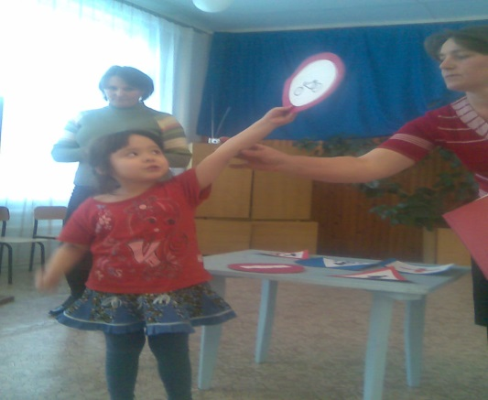 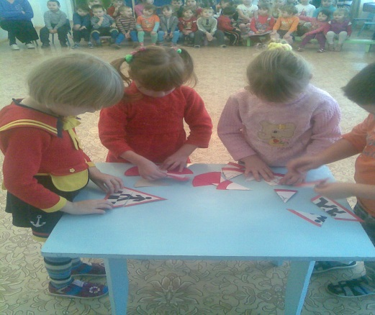

Воспитатель: Дрёмина Т.А.

**Программное содержание.** Познакомить детей со светофором, с работой светофора (красный, жёлтый, зелёный сигналы).

**Ход беседы**

**Воспитатель:** Показываю макет светофора.

Дети, кто знает, что это?

**Дети:** Светофор.

**Воспитатель:** Правильно, это светофор. Что же такое светофор? В светофоре зажигаются цветные огоньки: зелёный, жёлтый, красный. (Показываю).

**Воспитатель:** Кто знает для чего нужен светофор?

**Дети:** Чтобы переходить дорогу.

**Воспитатель:** А у нас в нашем селе есть светофоры?

**Дети:** Нет.

**Воспитатель:** Да, светофоры устанавливают в городах, где большое движение различных машин, автобусов, много пешеходов. Светофоры очень нужны на улице: ведь машины едут в разные стороны и людям надо переходить дорогу. И вот для того чтобы на улице был порядок, устанавливают светофор. Он своими огнями управляет движением. Его все должны слушаться. Зажигаются огни не все сразу, а по очереди. Когда зажигается красный свет, идти через дорогу нельзя. Жёлтый свет надо приготовиться. А на зелёный сигнал светофора можно переходить дорогу.

**Воспитатель:** Скажите, на какой сигнал можно переходить дорогу?

**Дети:** На зелёный

**Воспитатель:** А на красный свет можно идти?

**Дети:** Нет!

**Воспитатель:** А почему нельзя идти на красный свет?

**Дети:** Можно попасть под машину, может случиться авария.

Воспитатель: Послушайте стихотворение:

Если свет зажёгся красный

Значит двигаться опасно,

Свет зелёный говорит

«Проходите, путь открыт». С. Михалков

Предлагаю детям поиграть в игру «Красный, жёлтый, зелёный».

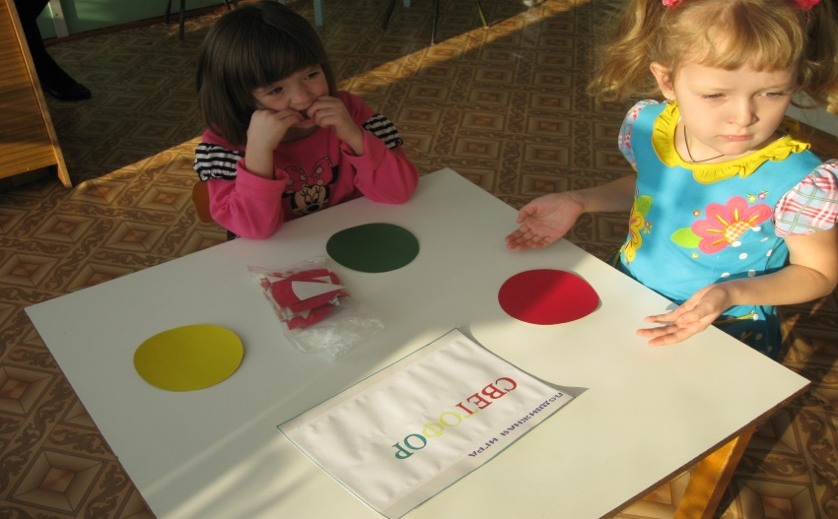

«Знакомство со знаками» Воспитатель: Дрёмина Т.А.

**Воспитатель:** Дети, кто управляет машиной?

**Дети:** Шофёр, водитель.

**Воспитатель:** Правильно, шофёр. Мы уже говорили, что шофёр должен внимательно следить за проезжающими мимо машинами, за сигналами светофора. Скажите, какой сигнал разрешает движение, а какой запрещает?

**Дети:** Зелёный свет - разрешает, а красный – запрещает.

**Воспитатель:** Правильно. Дети, кто знает, какие это знаки? (Обращаю внимание детей на дорожные знаки). Эти знаки называются дорожными. Дорожные знаки помогают водителям и пешеходам соблюдать на улице порядок. Знаки бывают разные. Показываю Один-два знака ( «Дети», «Кирпич»), объясняю их назначение.

Место перехода улицы часто обозначают специальным знаком «Пешеходный переход» (показываю детям знак). Переход улицы разрешается только в этом месте.

**Воспитатель:** Какие дорожные знаки вы узнали сегодня? Читаю стихотворение Михалкова «Скверная история» (Дошкольникам о правилах дорожного движения)

В дальнейшем для изучения знаков использую игру «Какой это знак?» Подбираю знакомые детям дорожные знаки, показываю знак, например: «Пешеходный переход», спрашиваю, что означает это знак, где он ставится и т.д.

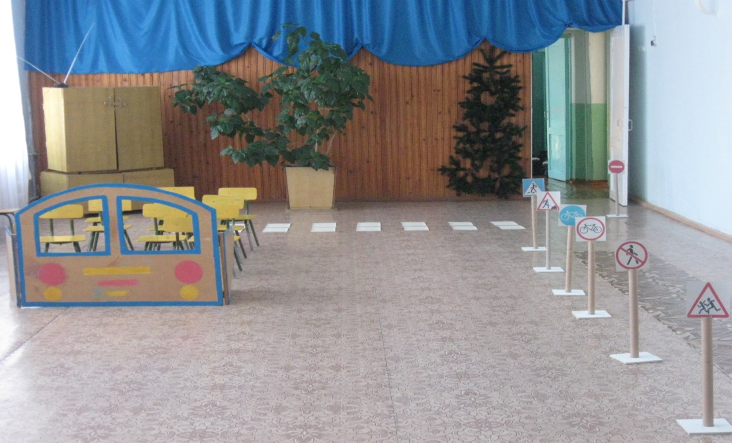

Воспитатели: Подколзина Е. Л. Дрёмина Т.А.

**Программное содержание:** Познакомить детей с некоторыми правилами движения пешеходов по улице, с понятиями: пешеход, пешеходный переход.

**Воспитатель:** Люди, идущие по улице называются пешеходами. Мы пойдём гулять по улице, значит, мы будем пешеходами. Чтобы на улице был порядок, все пешеходы должны соблюдать правила: идти спокойным шагом, придерживаясь правой стороны дороги.

Предлагаю детям определить правую сторону дороги и пройти по ней. Закрепляю знание детей, что пешеход всегда должен идти по правой стороне дороги. По пути к пешеходному переходу называем встречающиеся дорожные знаки, затем подходим к пешеходному переходу.

**Воспитатель:** Дети, посмотрите на дороге нарисованы широкие белые полосы – это пешеходная дорожка или пешеходный переход. По этому переходу можно смело переходить улицу.

Переходим с детьми дорогу по пешеходному переходу.

**Воспитатель:** А ещё пешеходный переход называют «зеброй». А в городе у пешеходных переходов стоят светофоры. Кто скажет при каком сигнале светофора можно переходить улицу.

**Дети:** На зелёный свет!

Затем дети наблюдают за переходом людей через дорогу.

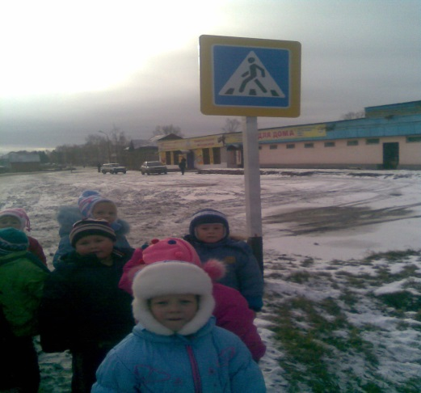 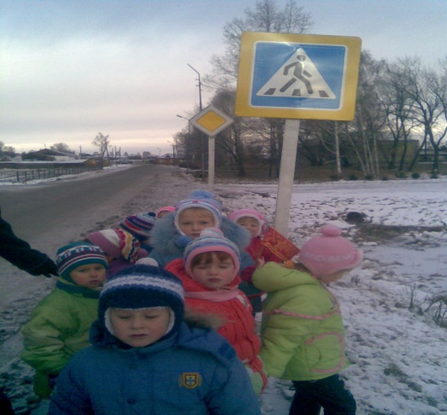

«Знакомство с улицей»

Воспитатели: Подколзина Л.Л. Дрёмина Т.А.

**Программное содержание:** Дополнить представление детей об улице новыми сведениями: дома на ней имеют разное назначение, в одних живут люди, а других находятся учреждения: милиция, пожарная охрана, почта. Машины движутся по проезжей части улицы, движение машин может быть односторонним и двусторонним. Закрепить знание о названии улицы, на которой находится детский сад.

**Ход прогулки:**

**Воспитатель:** Ребята, сегодня мы пойдём гулять по улице, которая называется «Молодёжная» улица. Посмотрите, какая красивая улица, как много на ней домов. Все они разные; Высокие и низкие, в одних домах живут люди (показываю жилой дом), в других они работают.

Посмотрите, рядом с детским садом находится милиция. Здесь работают люди, которые следят за порядком в нашем селе. А в этом здании что находится?

**Дети:** Пожарка!

**Воспитатель:** Да, это пожарная охрана. И если случится где-то пожар, то пожарная бригада быстро его потушит.

А это почта – здесь отправляют письма в другие города.

**Воспитатель:** Ребята, а для чего нужна улица?

**Дети:** Чтобы дома стояли, люди гуляли, машины ездили.

**Воспитатель:** На какие две части можно разделить улицу?

**Дети:** Где ходят люди и часть, где ездят машины.

**Воспитатель:** Да, верно. Машины движутся по проезжей части улицы, которая называется дорога. А люли ходят по обочине дороги или по тротуару.

**Воспитатель**: Где ходят люди?

**Дети:** По обочине дороги!

**Воспитатель:** Дети посмотрите: транспорт на нашей улице движется в одну сторону, значит движение одностороннее.

**Воспитатель:** Какое движение на нашей улице?

**Дети:** Одностороннее.

Воспитатель: А если машины движутся по улице в одну и в другую стороны, такое движение называется двусторонним. Предлагаю понаблюдать за движением транспорта, а затем перейти улицу.

А знаете ли вы название улицы на которой находится наш детский сад? ( Если не знают, то называю адрес детского сада)

Воспитатель: Сейчас я расскажу вам правила для пешеходов.

* По улице надо идти спокойным шагом.
* Идти следует только по обочине дороги или по тротуару.
* Проезжую часть переходить только в определенных местах или по пешеходному переходу.

В конце прогулки уточняю и закрепляю представление о тротуаре, обочине, проезжей части дороги, односторонним и двусторонним движении.

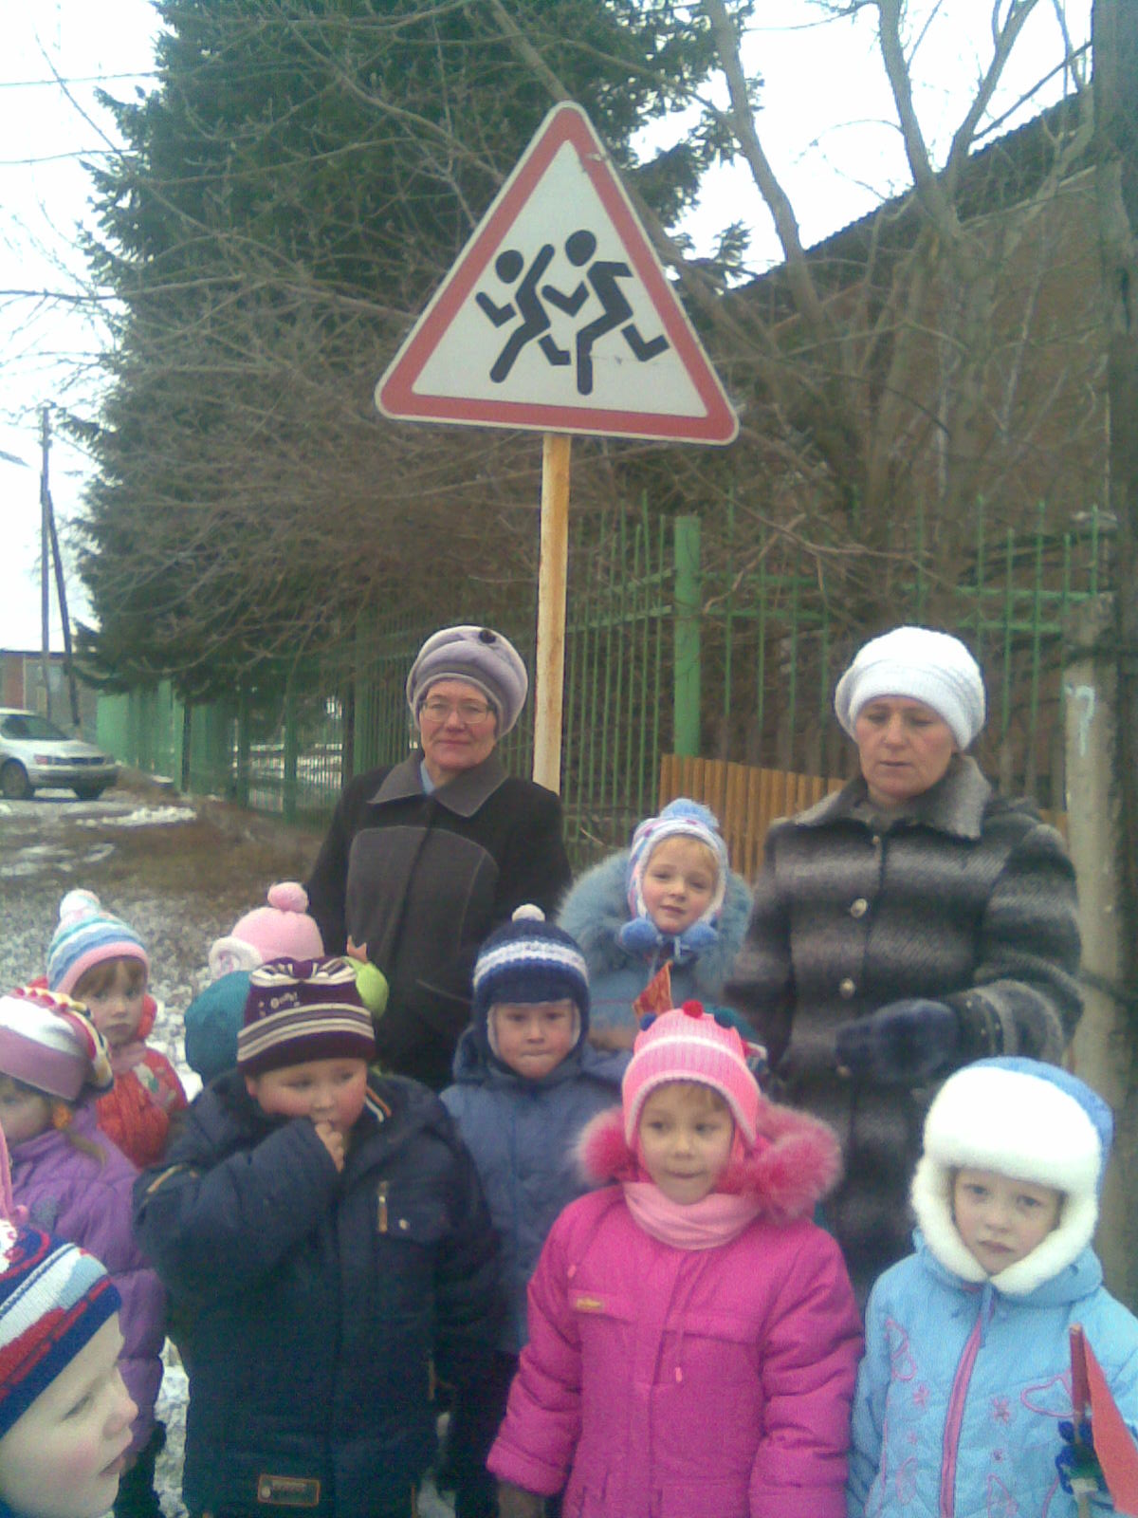

**«Знакомство с грузовой машиной**»

Конспект занятия по ознакомлению с окружающим в средней группе.

Воспитатель: Дрёмина Т.А.

**Тема:** Знакомство с грузовой машиной

**Программное содержание.** Познакомить детей с грузовой машиной, дать представление об основных её частях (кабина, кузов, дверь, окна, колёса, руль). Уточнить знание о работе шофёра (управляет автомобилем, перевозит грузы). Дать представление о специальном транспорте.

**Ход занятия:**

|  |  |  |
| --- | --- | --- |
| **Части занятия** | **Деятельность воспитателя** | **Деятельность детей** |
| Вводная часть  Основная часть | Загадываю загадку:  Едет по дороге  Громко гудит  Да, ребята, это машина. Показываю картинку с изображением грузовой машины.  Дети, какая это машина? Грузовая или легковая?  Это машина грузовая, она перевозит различные тяжёлые грузы. У машины есть колёса, кабина, окна, двери, руль, кузов (показываю).  Как называется место где сидит шофер?  Что делает шофёр?  С помощью руля шофёр управляет машиной. А куда кладут грузы?  А какие грузы перевозят грузовые машины?  Шофёр ведёт машину быстро. Он работает внимательно, следит за тем, как едут другие машины.  Дети, машины есть грузовые, а есть легковые, а ещё есть специальный транспорт: скорая помощь, пожарная машина, милицейская машина.  В конце занятия провожу игру «Воробышки и автомобиль». | Машина  Грузовая  Кабина  Он ведёт машину  В кузов  Кирпичи, песок, глину |

**Аппликация в средней группе**

Воспитатель: Подколзина Л.Л.

**Программное содержание:** Закреплять умение детей вырезать нужные части для создания образа предмета. Закреплять умение срезать у прямоугольника углы, закругляя их, разрезать полоску на одинаковые прямоугольники (окна). Развивать умение оформлять свой замысел.

**Материал:** Цветная бумага, прямоугольной формы для автобуса; полоски голубой бумаги, два чёрных квадрата для колёс, ножницы, клей, кисти, салфетки.

**Ход занятия:**

|  |  |  |
| --- | --- | --- |
| **Части занятия** | **Деятельность воспитателя** | **Деятельность детей** |
| **Вводная часть**  **Основная часть** | Ребята, скажите, вы видели на прогулке автобусы?  Для чего нужны автобусы?  Какую форму имеет автобус?  Какую форму имеют колёса?  Какую форму имеют окна?  Обращаю внимание детей их какой бумажной заготовки что надо вырезать. Уточняя приёмы вырезывания каждой детали (закругление улов у прямоугольника, чтобы получился кузов автобуса.) Иди, Ваня, покажи, как правильно закруглять углы у автобуса, как вырезать колёса из квадрата, чтобы автобус получился красивым.  Приступаем к работе. В процессе занятия помогаю детям, которые затрудняются, слежу, чтобы дети аккуратно работали с бумагой и клеем, пользовались салфеткой. Все готовые работа выставляю на доске. Рассматриваем, сколько получилось много красивых автобусов. Молодцы ребята, все постарались! На этом наше занятие закончено. | Видели!  Чтобы перевозить людей.  Прямоугольную!  Круглую.  Прямоугольную. |

«Грузовая машина» Конспект занятия в средней группе Воспитатель: Подколзина Л.Л.

**Программное содержание:** Учить детей изображать предметы, состоящие из нескольких частей прямоугольной и круглой формы. Учить правильно передавать форму каждой части, её характерные особенности (кабина, кузов, колёса). Закреплять навык рисования вертикальных и горизонтальных линий правильного закрашивания предметов (в одном направлении, без просветов, не выходя за линии контура).

**Материал:** Альбомные листы, цветные карандаши.

**Ход занятия:**

|  |  |  |
| --- | --- | --- |
| **Части занятия** | **Деятельность воспитателя** | **Деятельность детей** |
| **Вводная часть** | Показываю детям игрушечную грузовую машину.  Дети, сегодня мы с вами будем рисовать такую же машинку. Давайте рассмотрим её. Какой формы кузов?  Какой формы кабина?  А какая часть у машины самая большая?  Какую форму имеют колёса?  А где расположены колеса?  Уточняем с детьми последовательность работы. Напоминаю детям, что рисовать нежно не очень близко к нижнему краю листа, иначе не поместятся колёса, рисунок будет некрасивым. Индивидуальная помощь. Слежу, чтобы дети правильно передавали форму частей их величину, расположение, красиво закрашивали рисунки. В конце занятия рассматриваем все готовые рисунки, отмечаем лучшие. | Прямоугольной  Квадратная  Кузов  Круглую  Внизу! Под кузовом и под кабиной. |

**«Знакомство с автобусом»**

**Занятие в средней группе**

Воспитатель: Дрёмина Т.А**.**

**Программное содержание:** Продолжить знакомство детей с автобусом. Дать представление о нём – автобус общественный транспорт, перевозит людей. Автобус заправляют бензином.

**Ход занятия:**

|  |  |  |
| --- | --- | --- |
| **Части занятия** | **Деятельность воспитателя** | **Деятельность детей** |
| **Вводная часть** | Показываю детям игрушку – автобус.  Дети, как называется этот вид транспорта?  Да, дети, это автобус.  Дети, покажите мне, где у автобуса двери, окна, колёса? Вика, иди, покажи и назови их.  Ведёт автобус шофёр (водитель). Автобус едет по дороге, а кто же едет в автобусе?  Да, автобус перевозит людей, много людей. Значит автобус – общественный транспорт.  Соня, скажи, автобус какой транспорт?  Загадываю загадку:  Что за чудо синий дом  Окна светлые кругом  Носит обувь из резины  А питается бензином?  Что помогает работать мотору автобуса?  Водитель заправляет автобус бензином, с помощью которого и движется автобус.  В автобусе светло, чисто, много мягких и удобных сидений, большие двери, окна, колёса.  Проводим игру «Автобус»  На остановке, когда вы вышли из автобуса, его нужно обходить только сзади, чтобы не угодить под колёса автомобиля. | Автобус!  Дети! Люди!  Общественный.  Автобус!  Бензин. |

